ПРИНЦИП РАДА ТРАНЗИСТОРА

Биполарни транзистор садржи два ПН споја.

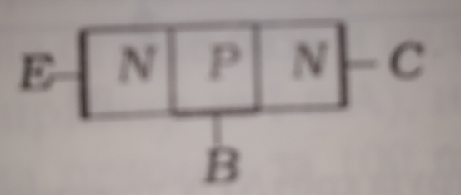

Поред NPN постоји и PNP транзистор.

Прикључци транзистора су:

Е – емитор

В – база

С – колектор

Између емитора и базе је један ПН спој, док је други између базе и колектора

ПН спој база-емитор треба да буде директно поларисан, а ПН спој база колектор инверзно да би носиоци наелектрисања који крећу из емитора стигли до колектора.

Основно својство транзистора је да се помоћу малог улазног напона између базе и емитора или мале улазне струје базе управља знатно већом излазном струјом која тече кроз колектор.

Промена улазне струје или напона изазива велику промену излазне струје, па се помоћу транзистора може направити појачавач.

Симболи биполарног транзистора

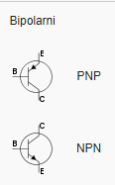

<https://fizis.rs/%D0%B3%D0%B8%D0%BC%D0%BD%D0%B0%D0%B7%D0%B8%D1%98%D0%B0/iv-%D1%80%D0%B0%D0%B7%D1%80%D0%B5%D0%B4/%D1%84%D0%B8%D0%B7%D0%B8%D0%BA%D0%B0-%D1%87%D0%B2%D1%80%D1%81%D1%82%D0%BE%D0%B3-%D1%81%D1%82%D0%B0%D1%9A%D0%B0/tranzistori/>